目录

1 弱电箱（未完，模块还要选） 3

1.1 方案（450宽） 3

1.2 方案（500宽） 3

2 强电箱（待确定） 4

3 空开&漏保 4

4 开关插座 4

5 灯具 5

6 门 5

6.1 不锈钢大门 5

6.2 铝合金门 6

6.3 卧室门 6

6.4 书房门 6

7 网线电话线电视线 7

8 瓷器 7

8.1 拖把池 7

8.2 坐便器 7

8.3 蹲便器 8

9 龙头 9

10 橱柜 9

11 浴室柜 9

12 家私 10

12.1 过道 10

12.2 客房 10

12.3 客厅 12

12.4 饭厅 15

12.5 儿童房 15

12.6 书房 15

12.7 老人房 17

12.8 主人房 18

13 电器 20

13.1 冰箱 20

13.2 燃气热水器 20

13.3 主人房电热水器 20

14 备选材料 21

# 弱电箱（未完，模块还要选）

## 方案（450宽）

【送风扇+多能电源】弱电箱家用套装空箱/多媒体信息集线布线

https://detail.tmall.com/item.htm?spm=a1z10.5-b.w4011-2605367215.24.wxLywq&id=26261956879&rn=9d455c254c6403e811ef26ee39f4eff6&abbucket=17

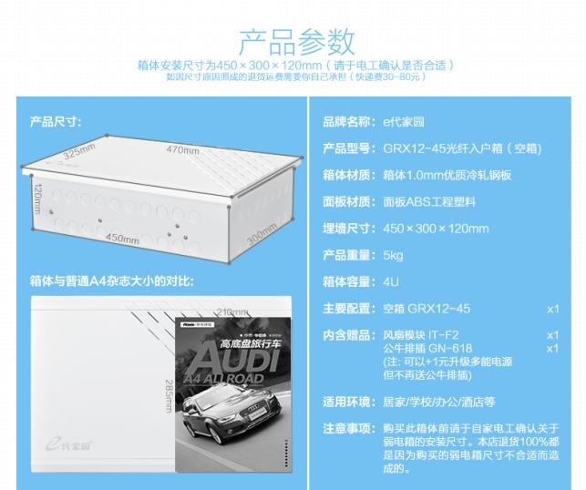

## 方案（500宽）

家用 多媒体信息箱//弱电光纤入户箱 大号400*500*100弱电箱

多媒体信息箱光纤箱空箱超大号家用弱电箱600*500*100横竖款加厚

https://shop125864313.taobao.com/index.htm?spm=2013.1.w5002-13433502508.2.XBvZfb

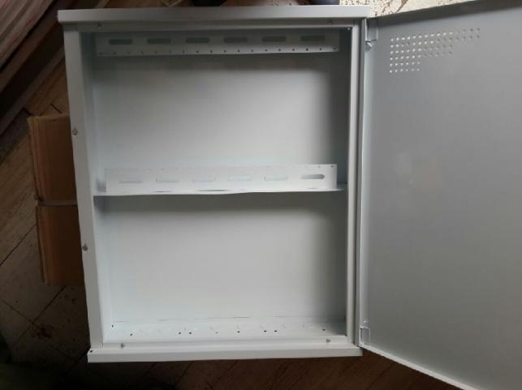

（疑问：钢材是否需要加厚，默认1mm）

# 强电箱（待确定）

要多少回路

数量：1个

https://delixidianqi.tmall.com/p/rd696962.htm?spm=a220o.1000855.w11110599-11655476556.8.RU5Q5i

# 空开&漏保

1. 总控

数量：1个

参数：德力西小型断路器 CDB6VS 2P63A 触电保护家用漏电保护器空气开关

https://detail.tmall.com/item.htm?spm=a1z10.4-b.w4004-10808643921.1.Otlw4b&id=19686507549&skuId=77882698289

其它回路待选

# 开关插座

待选

# 灯具

待选

# 门

主要检验门的隔音（主要看厚度、填充物）、关门声

## 不锈钢大门

要求：穿孔，便于对话，改成外面不能打开

* 首选供应商：

佛山市米伽罗门业有限公司

https://shop127866881.taobao.com/index.htm?spm=2013.1.w5002-11785224423.2.UlIwKE

304不锈钢540元1方

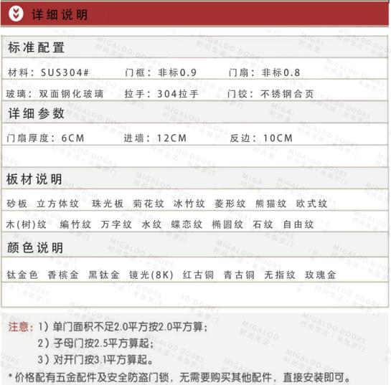

注：可以增加板材厚度

* 备选供应商

佛山市科特门业有限公司

https://shop127578424.taobao.com/index.htm?spm=a1z10.5-c.w5002-11747417660.2.18G9sM

## 铝合金门

* 首选供应商

佛山市米伽罗门业有限公司

https://shop127866881.taobao.com/index.htm?spm=2013.1.w5002-11785224423.2.UlIwKE

2.0，720元1方

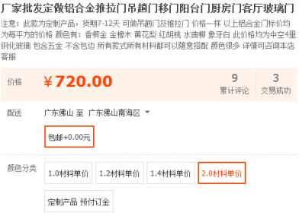

* 备选供应商（这个贵）

亮阁

https://rcal.tmall.com/search.htm?spm=a220o.1000855.w10966835-13326364435.8.ecSseJ&search=y&scene=taobao_shop

* 备选供应商（这个贵）

四季美家

https://sijimeijiamenye.jiyoujia.com/shop/view_shop.htm?spm=a1z10.4-c.w5001-10613617001.11.I7qcAp&user_number_id=2268412215&scene=taobao_shop

## 卧室门

* 首选供应商-圣保罗

2300元左右（不含五金），48mm厚，佛山有实体店，五金约350

https://detail.tmall.com/item.htm?spm=a220o.1000855.w5003-13061974732.3.OoVq0c&id=521247729243&scene=taobao_shop

* 备选供应商-大自然

2500左右（不含五金），50mm后，佛山有实体店，五金加350左右

https://detail.tmall.com/item.htm?spm=a1z10.5-b.w4011-9877070200.112.fJegJs&id=521668849659&rn=4410479df71894cb92fef5291f185df2&abbucket=17&skuId=3107702985126

## 书房门

待选

# 网线电话线电视线

# 瓷器

## 拖把池

放于阳台

https://item.taobao.com/item.htm?spm=a230r.1.14.101.qZxv4w&id=525994424402&ns=1&abbucket=17#detail

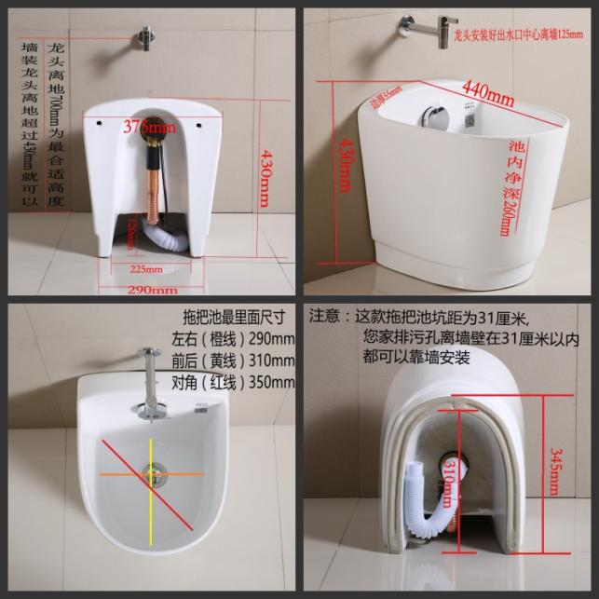

## 坐便器

数量2个，单价999

ARROW箭牌马桶新款坐座便器喷射虹吸式防臭双档节水正品AB1116-A

https://detail.tmall.com/item.htm?spm=a1z10.1-b.w5003-13680396401.2.vkwSHP&id=25610772694&rn=5b085fda18fd164a19299e2a9aa7ca9f&abbucket=2&scene=taobao_shop&skuId=3148645353709

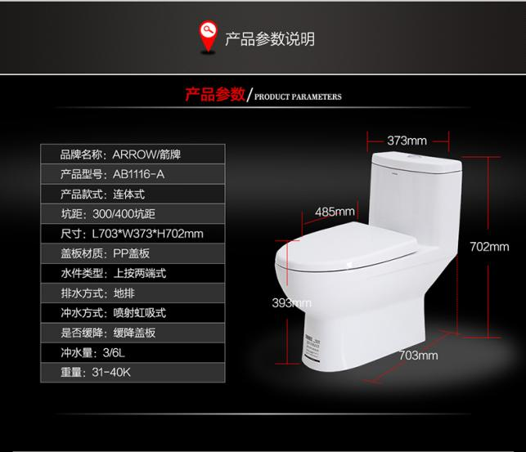

## 蹲便器

单价504

箭牌卫浴洁具马桶坐便器蹲坑蹲便器ALD507水箱AS108角阀软管套餐

https://detail.tmall.com/item.htm?spm=a1z10.3-b.w4011-9313401654.131.RqAFnA&id=43097534126&rn=22c5d7bee7a7f2272603b624de3a31e3&skuId=74670313019

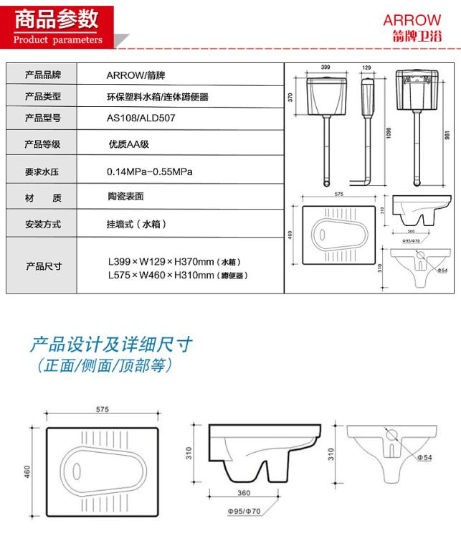

# 龙头

# 橱柜

# 浴室柜

# 家私

注意：选购的家私尺寸能否进门！大门宽不到90cm！

## 过道

* 鞋柜

暂定由装修公司来做

## 客房

* 沙发床：999

https://detail.tmall.com/item.htm?id=15280970824&spm=a1z0k.7385997.1997989073.d4919141.IP3EWD&_u=i6ajp0093f5&skuId=33147002621

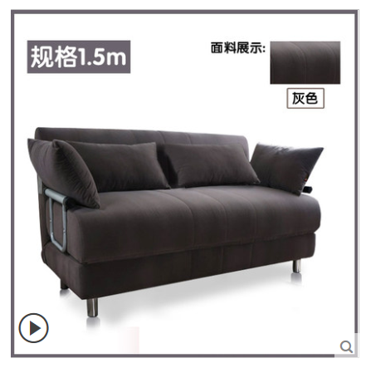

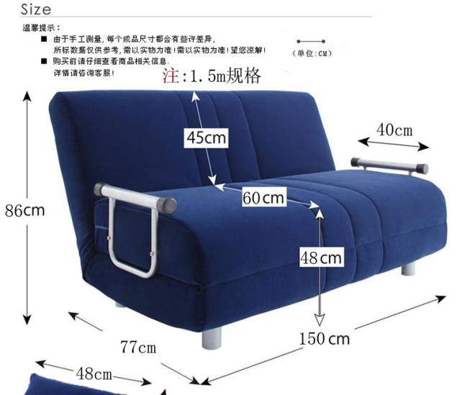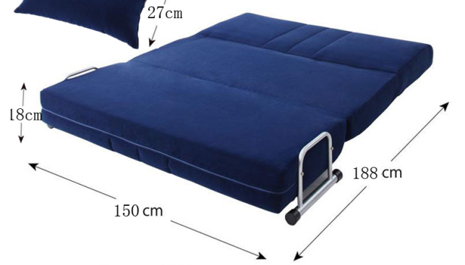

* 书台：133

https://detail.tmall.com/item.htm?id=44945804433&spm=a1z0k.7385997.1997989073.d4919141.IP3EWD&_u=i6ajp00596c&skuId=100362344373

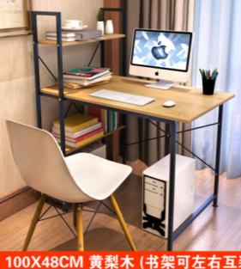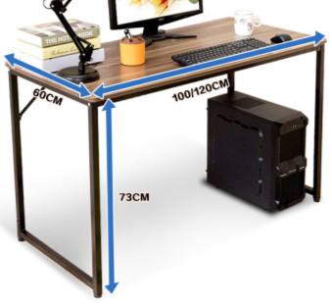

* 组合柜：

## 客厅

* 电视柜+茶几：738+768

https://item.taobao.com/item.htm?spm=a1z0k.7385993.1997994373.d4919381.jFmJmy&id=22392343574&_u=ijh1u5a0dd

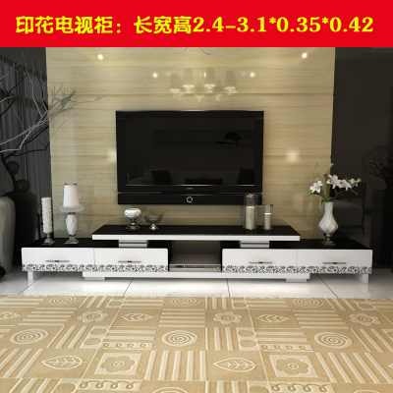

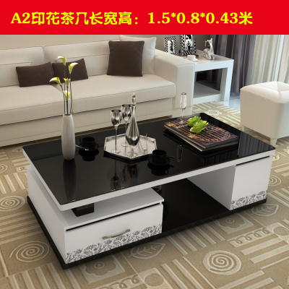

* 沙发：5180

https://detail.tmall.com/item.htm?spm=a1z10.3-b.w4011-9845649591.269.BoGIpz&id=18236437045&rn=10828917725d291b619cb6580a8fbd6f&abbucket=10&skuId=3148018240474

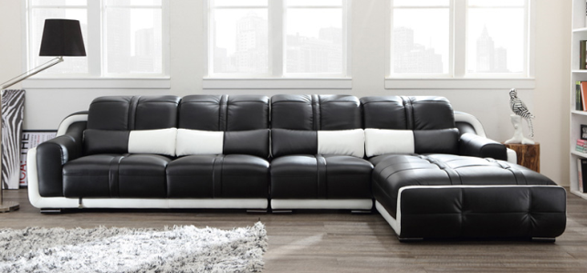

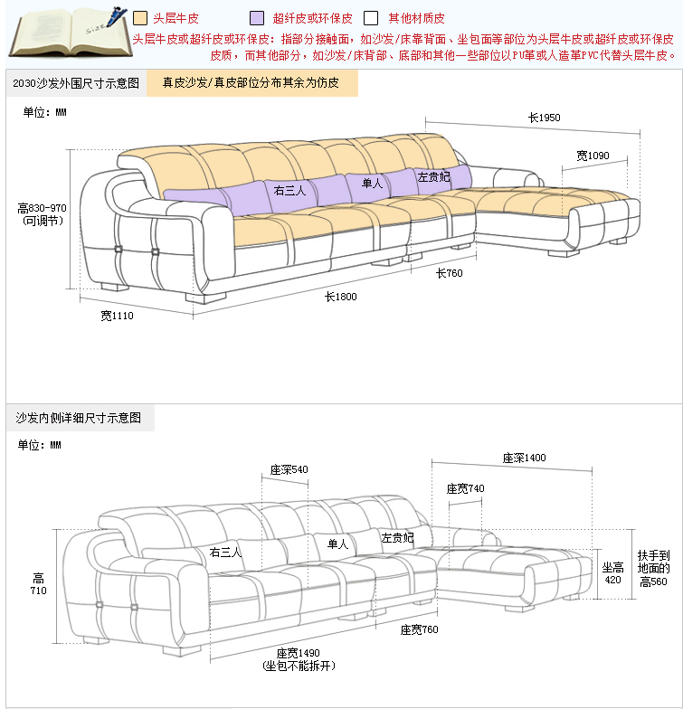

## 饭厅

## 儿童房

## 书房

* 书桌:295

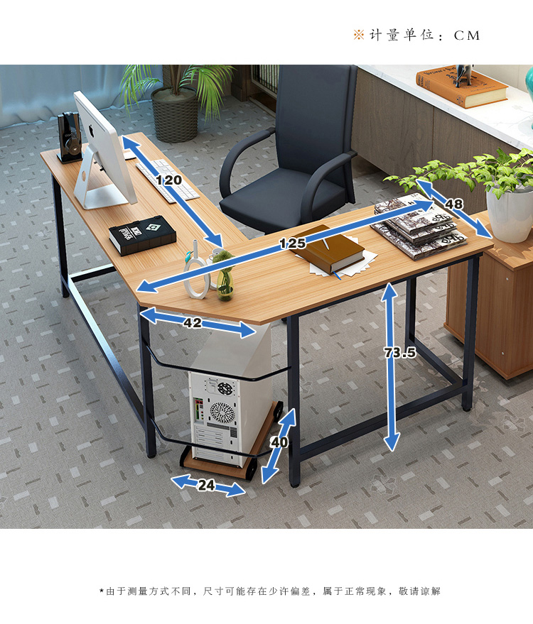

* 书柜：418+278

https://detail.tmall.com/item.htm?id=522899989973&spm=a1z0k.7385993.1997994373.d4919385.jFmJmy&_u=ijh1u521a1&sku_properties=1627207:3232483

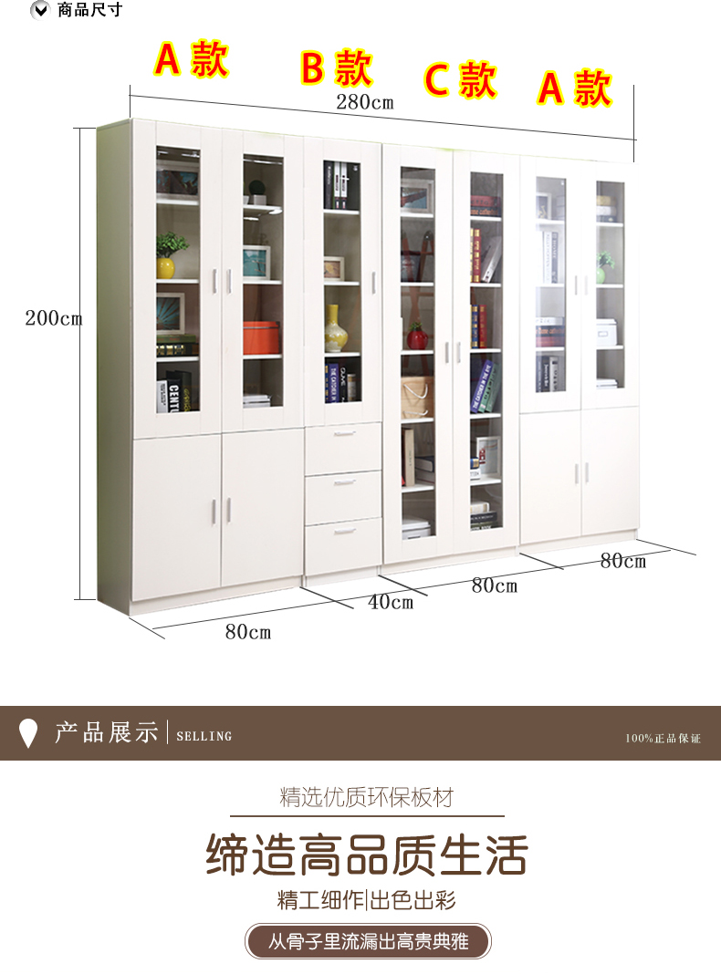

## 老人房

* 床:1980(单床）~2680（床+床垫）

https://detail.tmall.com/item.htm?id=37893645970&spm=a1z0k.7385997.1997989073.d4919381.IP3EWD&_u=i6ajp007eaf&sku_properties=122216927:77835123

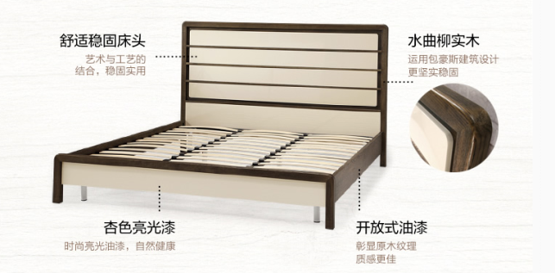

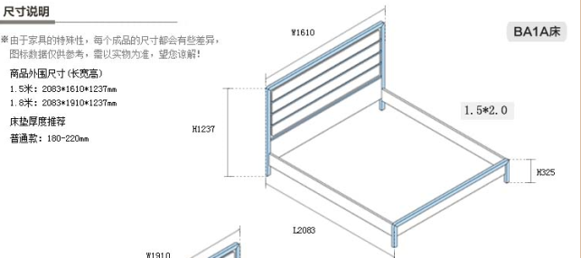

## 主人房

* 衣柜

由索菲亚定制

* 床：2680

https://detail.tmall.com/item.htm?id=9568363357&spm=a1z0k.7385997.1997989073.d4919141.IP3EWD&_u=i6ajp00e8c9&skuId=3111378355326

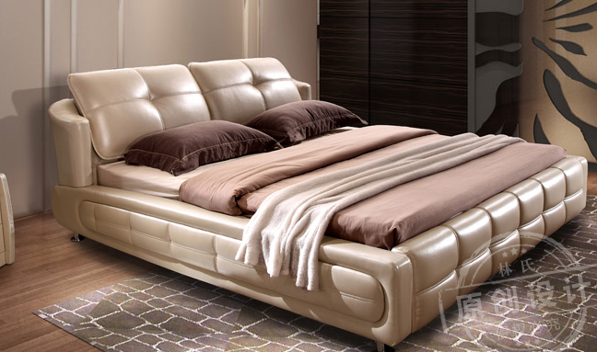

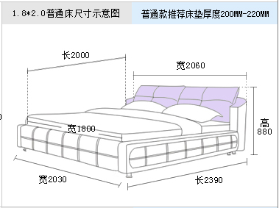

# 电器

## 冰箱

选购要点：宽不能超过70cm，深建议60cm左右

## 燃气热水器

选购要点：16升

## 主人房电热水器

item.jd.com/987725.html

价格999

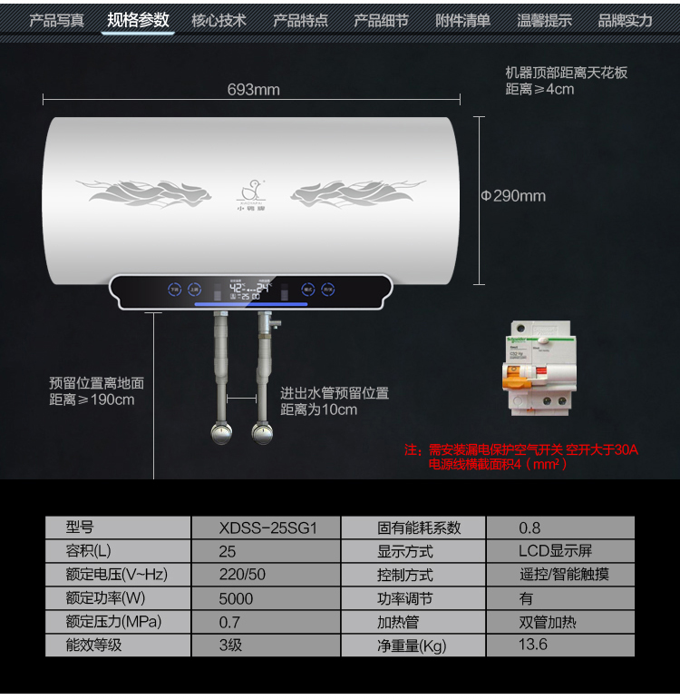

# 备选材料

不锈钢拉闸

https://item.taobao.com/item.htm?spm=a230r.1.14.182.dMp3ev&id=43572675568&ns=1&abbucket=13#detail